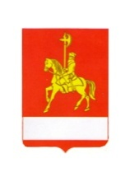
КАРАТУЗСКИЙ РАЙОННЫЙ СОВЕТ ДЕПУТАТОВ

РЕШЕНИЕ

12.02.2018 с. Каратузское №19-153

Об отчете главы Каратузского района за 2017 год

Заслушав и обсудив отчет главы Каратузского района о деятельности за 2017 год, в соответствии с пунктом 2.7 статьи 22 Устава Муниципального образования «Каратузский район», Каратузский районный Совет депутатов РЕШИЛ:
1. Утвердить отчет главы Каратузского района о деятельности за 2017 год. Прилагается.
2.Решение вступает в силу со дня его принятия, подлежит опубликованию в периодическом печатном издание «Вести Муниципального образования «Каратузский район» и на официальном сайте администрации Каратузского района: http://www.кaratuzraion.ru/.

Председатель районного
Совета депутатов Г.И. Кулакова

